Игры для развития фонематического слуха

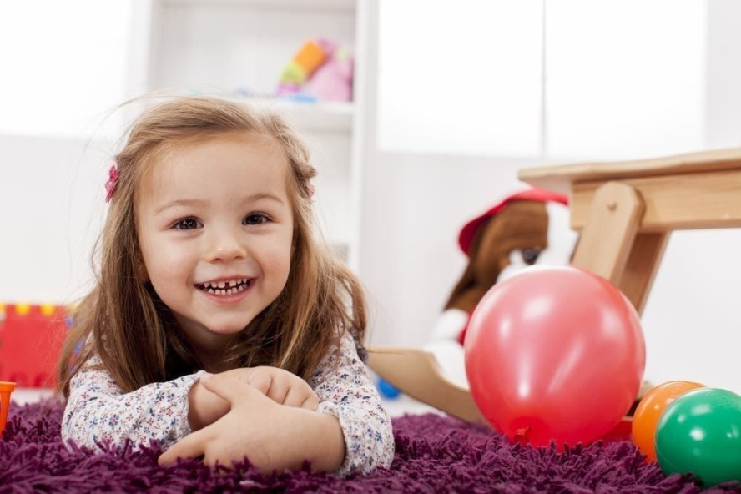
В играх на развитие фонематического слуха используются различные задания, которые активизируют деятельность детей.
Вот примеры некоторых дидактических игр, которые можно предложить детям в самостоятельной деятельности.
“Найди одинаковые звуки”
Цель: научить выделять первый звук в слове, находить слова, начинающиеся с одинакового звука.
Задание: назови картинки, начинающиеся на один и тот же звук (например: тигр, забор, жираф, слон, телефон, бант).
Вариант: раскрасить эти картинки.
“Что лишнее?”
Цель: учить выделять первый звук слова, исключать из ряда названий предметов одно, отличающееся от всех начальным звуком.
Задание: посмотри на картинки и найди в каждом ряду лишнюю (указание: обрати внимание на первые звуки) (например: бабочка, бант, заяц, бочка, кот, ель, козел, колобок, зонт, замок, шар, заяц).
Варианты игры: обратить внимание на последний звук (соответствующий подбор картинок, например: забор, светофор, шофер, автобус); на количество слогов(например: кот, мак, рак, лиса); на гласный или согласный звук начинается слово(например: азбука, дерево, стол, медведь); на мягкий или твердый согласный начинается слово (например: зуб, свеча, лампа, лиса).
“Составь слово по картинкам”
Цель: учить выделять начальный звук слова, составлять слова по опорным звукам, воспитывать слуховое внимание, мышление.
Ход игры: из названий ряда картинок ребенок выделяет первые звуки, из которых затем составляет новое слово (коза, облако, топор – кот; лимон, индюк, светофор, арбуз – лиса и т. д.)
Вариант: составить слово на слух, без картинок.
“Цепочка слов”
Цель: развивать фонематический слух, мышление, умение выделять начальный и конечный звуки слова, придумывать слова на заданный звук.
Ход игры: ребенок называет слово, следующий играющий определяет конечный звук этого слова и придумывает новое, которое начинается на этот звук {например: кошка-автобус-светофор-ромашка-азбука…}
Вариант: можно использовать подбор картинок.

